Bài 06
Cây quyết định và cách học các điều kiện
  - Kiến thức nền tảng và hướng dẫn đọc trước

1 Bài học này giải quyết vấn đề gì
Bài 5 tạo xác suất trễ bằng logistic. Bài 6 giữ mục tiêu Olist đó và thử cây quyết định: một chuỗi câu hỏi có/không đưa từng đơn đến một nhóm gọi là lá. Ta học cách dựng câu hỏi từ dữ liệu, rồi kiểm xem quyết định có hữu ích trên dữ liệu khác không.

Hình 1. Một lần dự đoán chỉ đi theo một đường từ gốc đến lá.

Sau khi đọc bạn có thể
- Đọc điều kiện, đi đúng nhánh và tính xác suất tại lá.
- Tính Gini và giảm Gini có trọng số để so hai phép chia.
- Dựng cây ba lá từ 12 hàng mô phỏng có thể kiểm bằng tay.
- Phân biệt học cấu trúc cây, chọn ngưỡng và đánh giá kết quả.
 Cách học: dự kiến 40–50 phút; không cần lập trình. Đọc mục 1–8, tự làm mục 9 rồi xem đáp án. Phụ lục B dành cho người muốn hiểu thêm về cắt tỉa.

Lộ trình đọc và đối chiếu với bài giảng
Bản tài liệu cập nhật v3 • Đối chiếu Bài 6, slide v3. Nội dung và các mốc tổng kết dưới đây theo bản slide v3.

Đọc để chuẩn bị điều gì
- Từ câu hỏi chia nhánh đến cây
- Gini và mức giảm có trọng số
- CART, lá và cắt tỉa
- Đọc AP trên validation
Dành khoảng 40–50 phút cho phần chính, ví dụ và tự kiểm. Phụ lục A dùng để kiểm tra lập luận sau khi tự làm; phụ lục B là phần mở rộng, có thể đọc sau giờ học.
Slide | Mốc ôn tập trong bài giảng
20 | Tổng kết: cách tính và so sánh Gini
31 | Tổng kết: quét ngưỡng và dựng cây
46 | Tổng kết: CART, độ phức tạp và cắt tỉa
67 | Tổng quan Bài 6

 Tài liệu đọc trước tạo nền và đặt câu hỏi; các slide trên giúp nối lại kiến thức trong giờ học. Không cần học thuộc mọi kết quả số trước khi đến lớp.

2 Bạn cần biết gì trước khi bắt đầu
Ở một nút, ta chỉ nhìn những hàng dữ liệu đã đi đến nút đó. Các số đếm của nút con không phải số đếm của toàn bộ bảng. Đây là chìa khóa để tránh nhầm mẫu số trong công thức.
Cần biết | Ví dụ và cách đọc
Tỷ lệ | Có 2 nhãn trễ trong 8 đơn: p=2/8=0,25.
Bình phương | 0,25²=0,0625; không phải 0,50.
Trung bình có trọng số | Nhóm 4 và 8 hàng trong tổng 12 có trọng số 4/12 và 8/12.
Bất đẳng thức | x≤10 đi trái, x>10 đi phải; x=10 thuộc nhánh trái.
Ma trận nhầm lẫn | FP: cảnh báo khi không trễ. FN: bỏ lọt đơn trễ.

Ba cấp độ cần phân biệt
- Mẫu: một đơn cùng vector đặc trưng và nhãn thật.
- Nút: nhóm mẫu đang được xem xét chia tiếp.
- Cây: toàn bộ các điều kiện và lá tạo ra sau khi học.
Quy ước: lớp 1 là trễ; dự đoán cảnh báo khi p≥τ. Xác suất tại lá ở ví dụ không dùng trọng số mẫu bằng tỷ lệ nhãn 1 trong các mẫu train của lá.
K1: lá có 3 đơn trễ trong 12 đơn thì p bao nhiêu? K2: nút có 8 hàng trong tổng 12, trọng số của nó trong toàn cây là bao nhiêu? Đáp án ở phụ lục A.

3 Dữ liệu của bài học trông như thế nào
Bảng thật Olist [1] tiếp nối bài 4–5. Bốn hàng dưới được chọn từ train để xem dữ liệu; đây không phải mẫu ngẫu nhiên đại diện. Mã đầy đủ và các cột còn lại ở four_real_orders.csv.
Mã đơn bắt đầu | Km | Hẹn (ngày) | Trễ
fc9bc4ba… | 100.0 | 7.20 | 0
67f2f913… | 400.0 | 21.16 | 0
7d09a3b1… | 800.0 | 25.37 | 0
34445bc5… | 1400.1 | 49.98 | 0

Sáu đầu vào: distance_km, promised_days, price và freight_value (BRL), n_items, weight_g. Nhãn trễ=1 nếu ngày lịch giao thực tế sau ngày lịch hẹn. Ngày giao thực tế và thời gian đã giao không được dùng làm đầu vào.
Tập | Số đơn | Số trễ
train | 29031 | 941
validation | 10389 | 634
test | 40266 | 3478

Train: duyệt 01–10/2017, giao trước 01/11/2017. Validation: duyệt 11–12/2017, giao trước 01/01/2018. Test: duyệt 01–06/2018. Điền thiếu và scaler chỉ fit train; giữ tiền xử lý bài 5 để đối chiếu. Cây không sử dụng khoảng cách Euclid để chia nhánh.
Bảng chỉ gồm đơn đã giao đủ điều kiện; đầu vào tại lúc duyệt là giả định cần kiểm khi triển khai. 16 đơn thiếu toàn bộ khối lượng được tổng hợp thành 0 trong bảng đóng băng, không phải đo được 0 gram. Bảng 12 đơn ở mục 7 là mô phỏng, tách biệt với Olist.

4 Ý tưởng chính của phương pháp là gì
Cây dưới được học từ 12 đơn mô phỏng ở mục 7. Câu hỏi đầu xét thời gian hẹn; chỉ những đơn trả lời “Không” mới cần xét khoảng cách. Đơn vị khoảng cách ở ví dụ này là 100 km.
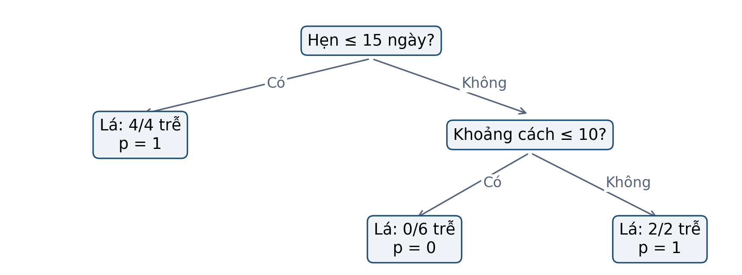
Hình 2. Cây có hai nút chia, ba lá, độ sâu 2; gốc có độ sâu 0.

Theo một đơn đến cùng
M11 có khoảng cách 11 và hẹn 20 ngày. Vì 20>15, đi phải. Vì 11>10, tiếp tục đi phải. Lá có 2/2 đơn train trễ nên p=1. Với τ=0,5, cây dự đoán nhãn 1.
Cây trả cùng một p cho mọi đầu vào rơi vào cùng lá. p=1 ở hai mẫu train không chứng minh mọi đơn tương lai trong vùng đó đều trễ. Các nhánh mô tả quan hệ dự đoán, không chứng minh thời gian hẹn gây ra kết quả giao.
Dừng để kiểm: một đơn mới có hẹn 20 và khoảng cách đúng 10 đi đến lá nào? Dùng dấu ≤ ở hình trước khi xem câu 3 mục 9.

5 Những khái niệm và công thức nào cần nắm
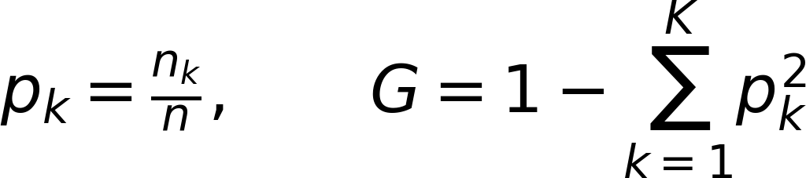
n>0 là số mẫu tại nút; nₖ là số mẫu lớp k. Công thức ở đây cho các mẫu không có trọng số. Với hai lớp, dùng p cho tỷ lệ lớp 1.
Nút thuần một lớp có G=0; nút hai lớp cân bằng có G=0,5, là giá trị lớn nhất trong trường hợp nhị phân.
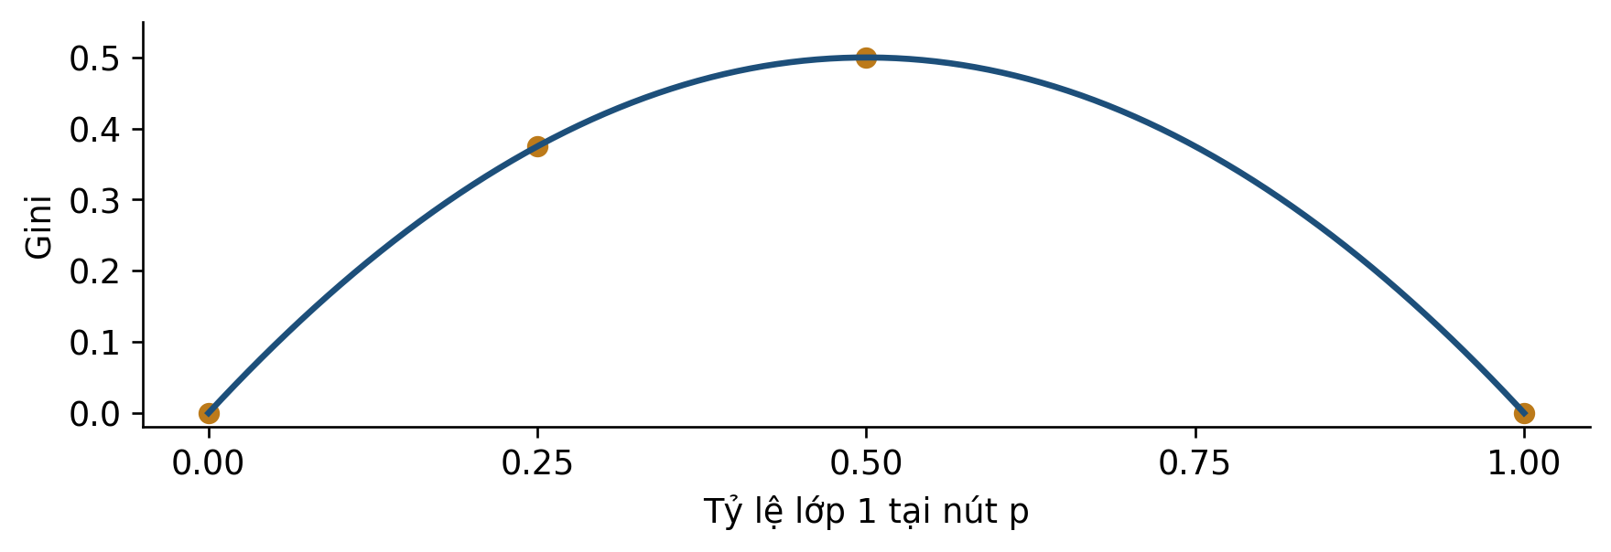
Hình 3. Gini đo sự trộn lớp ở nút, không phải xác suất dự đoán sai của một đơn.
L,R là hai nút con, nL+nR=n. So các phép chia hợp lệ tại cùng nút bằng giảm Gini. Nút con nhỏ cần trọng số nhỏ tương ứng [2].
Ví dụ p=2/8=0,25: G=2×0,25×0,75=0,375. Không thay p bằng ngưỡng cảnh báo τ trong công thức Gini.

6 Phương pháp được thực hiện như thế nào

Học cây từ dữ liệu train
- Tại nút, xét từng đặc trưng và các ngưỡng ứng viên giữa hai giá trị khác nhau liên tiếp.
- Chia nhóm ≤ ngưỡng và > ngưỡng; bỏ phép chia vi phạm điều kiện như số mẫu tối thiểu ở lá.
- Tính Gini sau chia có trọng số; chọn mức giảm tốt nhất ở nút đang xét.
- Lặp trên nút con cho đến khi đạt điều kiện dừng. Mỗi lá giữ tỷ lệ các lớp.
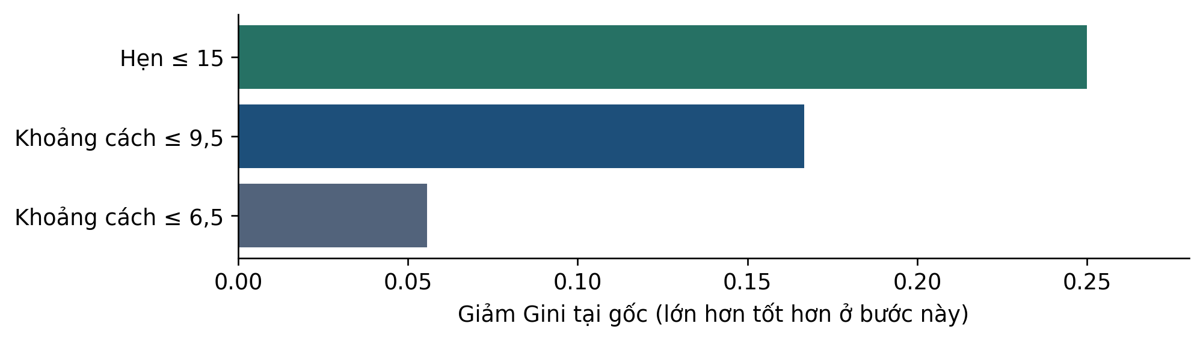
Hình 4. Ba ứng viên tại gốc của bảng 12 đơn; còn các ứng viên khác trong CSV đi kèm.
Gốc có 11 ngưỡng khoảng cách và một ngưỡng hẹn, tổng 12 ứng viên. Hẹn≤15 giảm Gini 0,25; khoảng cách≤6,5 chỉ giảm 1/18≈0,0556. Chia hai bên bằng số hàng không đồng nghĩa chia lớp tốt nhất.
CART chọn tốt nhất từng bước theo tiêu chí và ràng buộc hiện tại; không tìm hết mọi cây để bảo đảm tối ưu toàn cục. Giới hạn độ sâu, số mẫu tối thiểu ở lá và cắt tỉa giúp kiểm soát độ phức tạp [2].
Chọn cấu trúc bằng validation; ngưỡng cảnh báo được chọn sau khi có điểm p. Không nhìn test rồi sửa độ sâu để báo lại như đánh giá độc lập.

CART và ý nghĩa của cắt tỉa
Tại mỗi nút, CART xét các phép chia hợp lệ, so sánh mức giảm Gini, chọn phép chia tốt nhất tại nút đó rồi lặp trên hai nút con. Khi gặp điều kiện dừng hoặc không còn phép chia hợp lệ, nút trở thành lá; lá không nhất thiết thuần nhất.
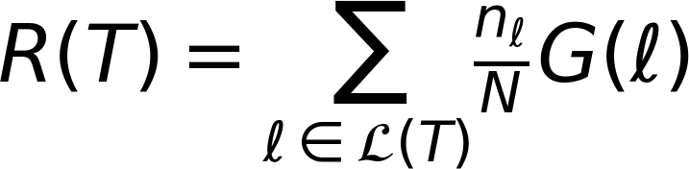
T là cây; ℒ(T) là tập lá; nℓ là số mẫu tại lá ℓ; N là số mẫu train. R đo độ không thuần còn lại, có trọng số theo số mẫu.
L = |ℒ(T)| là số lá; α không âm là mức phạt mỗi lá. L ở đây không phải nhãn “nhánh trái”. Độ sâu đếm số cạnh từ gốc tới lá sâu nhất.
Cây toy | R(T) | L | Rα với α = 0,1 | Rα với α = 0,3
Ba lá | 0 | 3 | 0,30 | 0,90
Hai lá | 0,25 | 2 | 0,45 | 0,85
Một lá | 0,50 | 1 | 0,60 | 0,80

Với α = 0,1, cây ba lá tốt hơn; với α = 0,3, cây một lá tốt hơn. Chọn độ phức tạp bằng validation. CART là cách chọn tham lam tại từng nút, không bảo đảm cây tốt nhất trong mọi cây có thể có.
Tự kiểm: cây có 3 lá có bắt buộc sâu 3 không? Không. Cây toy có 3 lá, độ sâu 2 và 5 nút.

7 Cùng làm một ví dụ từ đầu đến cuối
Bảng mô phỏng đầy đủ: x là khoảng cách theo đơn vị 100 km. Nhãn được thiết kế để người học kiểm từng phép chia, không ước lượng tần suất trễ của Olist.
Đơn | x | Hẹn | y
M01 | 1 | 10.0 | 1
M02 | 2 | 20.0 | 0
M03 | 3 | 20.0 | 0
M04 | 4 | 10.0 | 1
M05 | 5 | 20.0 | 0
M06 | 6 | 20.0 | 0
M07 | 7 | 10.0 | 1
M08 | 8 | 20.0 | 0
M09 | 9 | 20.0 | 0
M10 | 10 | 10.0 | 1
M11 | 11 | 20.0 | 1
M12 | 12 | 20.0 | 1

Chia hẹn≤15: bên trái M01,M04,M07,M10 đều trễ; bên phải 8 đơn có 2 trễ. Giảm Gini ở gốc là 0,5−0,25=0,25.
Ở nhánh hẹn>15, chia x≤10 cho 6 nhãn 0 và 2 nhãn 1. Giảm Gini tại nhánh là 0,375; đóng góp toàn cây phải nhân 8/12. Ba lá đều thuần trên bảng này.
Cây phân loại đúng 12/12 mẫu train mô phỏng. Chưa có mẫu kiểm tra mới trong phép tính này, nên không suy ra accuracy 100% ngoài mẫu.

8 Đọc kết quả và tránh hiểu nhầm
Với Olist, so độ sâu tối đa 3 và 6, mỗi lá ít nhất 200 mẫu train. AP validation lần lượt khoảng 0,0817 và 0,1005; chọn độ sâu 6 (23 lá). AP đánh giá xếp hạng điểm, không phải chỉ số tại một ngưỡng.
Trên validation, chọn τ từ {0,05; 0,10; 0,15; 0,20; 0,30; 0,50} theo chi phí giả định FP+5FN. Chọn τ=0,10; không refit. Test dưới đây đã được xem trong pilot lịch sử, không phải thí nghiệm độc lập mới.
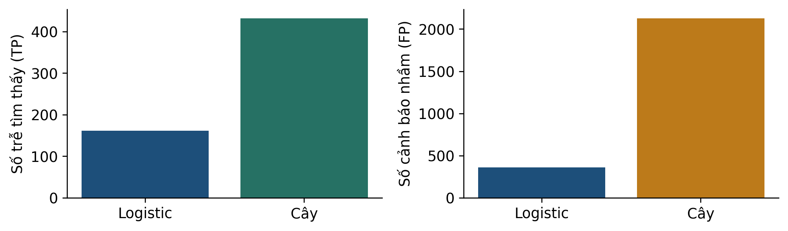
Hình 5. Cùng test 40.266 đơn: cây tìm nhiều đơn trễ hơn, đồng thời báo nhầm nhiều hơn.
Mô hình/chính sách | TP | FP | FN | FP+5FN
Không cảnh báo | 0 | 0 | 3.478 | 17.390
Logistic bài 5 | 161 | 359 | 3.317 | 16.944
Cây bài 6 | 432 | 2.129 | 3.046 | 17.359

Recall cây=432/3.478≈12,42%; precision=432/2.561≈16,87%. Cây có recall cao hơn logistic trong phép thử này nhưng chi phí giả định lớn hơn. Cả hai chưa đủ bằng chứng cho triển khai.
 Đơn thật fc9bc4ba… đi đến lá có 33/297 mẫu train trễ: p≈0,1111. Với τ=0,10 cây cảnh báo, trong khi đơn này không trễ. Đường đi giải thích phép dự đoán, không bảo đảm dự đoán đúng.

AP trên validation đo điều gì
Ở một lá, tỷ lệ mẫu train dương tạo điểm dự đoán p. Xếp các mẫu validation theo điểm giảm dần để tính AP. AP validation là AP đo trên tập validation; dùng nó để chọn cấu hình trước khi đánh giá test.
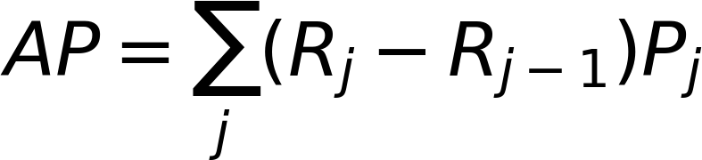
P là precision, R là recall. Mỗi nhóm mẫu đồng điểm được xét cùng nhau khi hạ ngưỡng.
Cây toy hai lá | Số dương | Số âm | Điểm p
Lá hẹn ≤ 15 | 4 | 0 | 1
Lá còn lại | 2 | 6 | 0,25

Ở mức điểm 1: precision = 1, recall = 4/6. Lấy thêm nhóm điểm 0,25: precision = 6/12, recall = 1. AP = (4/6)×1 + (1−4/6)×(1/2) = 5/6. Đây là phép tính toy trên 12 mẫu, không phải AP validation của Olist.
Trong case Olist, AP validation của cây độ sâu 3 khoảng 0,0817; của cây độ sâu 6 khoảng 0,1005. Chọn độ sâu 6 trong hai cấu hình đã so sánh. Không đọc 0,1005 thành “đúng 10,05%”.
ROC-AUC cũng đo xếp hạng, so điểm mẫu dương với mẫu âm; AUC validation chỉ rõ tập được dùng để đo. Hai chỉ số không thay thế việc xem FP/FN tại ngưỡng triển khai.

9 Tự kiểm tra trước khi đến lớp
Ghi phép tính và lý do trước khi mở phụ lục A. Có thể quay lại bảng 12 hàng nhưng hãy tự chọn nhánh.
Câu 1. Lá có 2 nhãn 1 và 6 nhãn 0. Tính p và Gini.
A. p=0,25; G=0,375.
B. p=0,25; G=0,25.
C. p=0,75; G=0,5.
Câu 2. Gốc có G=0,5. Hai con có (nL=4, GL=0) và (nR=8, GR=0,375). Tính G sau chia và giảm Gini. Vì sao không lấy trung bình hai Gini bằng trọng số 1/2?
Câu 3. Theo cây hình 2, đơn hẹn 20 ngày và x=10 có p bao nhiêu? Nếu x=11 thì sao?
Câu 4. Cây chỉ có phép chia gốc của ví dụ: lá phải có p=2/8. So quyết định ở τ=0,5 và τ=0,2; cấu trúc cây có thay đổi không?
Câu 5. Cây đúng 100% trên train. Kết luận nào phù hợp?
A. Chắc chắn tốt nhất trên dữ liệu mới.
B. Chắc chắn overfit dù chưa có kết quả ngoài mẫu.
C. Cần kiểm dữ liệu ngoài train và so mức phức tạp phù hợp.
Câu 6. Trong bảng Olist mục 8, tính phần tăng FP và phần giảm FN của cây so logistic. Theo FP+5FN, mô hình nào có chi phí nhỏ hơn?
Tự đánh giá: hiểu nút → câu 1; hiểu học → câu 2; hiểu dự đoán → câu 3,4; hiểu bằng chứng → câu 5,6.

10 Những điều cần nhớ

Sáu điều cần kể lại được
- Một lần dự đoán đi từ gốc đến đúng một lá.
- Tỷ lệ lớp tại lá và ngưỡng ra quyết định là hai đại lượng riêng.
- Gini sau chia phải tính trọng số theo số mẫu tại nút.
- CART tham lam tại từng nút; cây sâu hơn chưa chắc tốt hơn ngoài mẫu.
- Chọn cấu trúc và ngưỡng theo validation, rồi đọc test trong đúng phạm vi bằng chứng.
- Một đường đi dễ đọc không biến quan hệ dự đoán thành quan hệ nhân quả.
Thuật ngữ | Ý nghĩa
Node / leaf | Nút đang chia / nút kết thúc.
Depth | Số cạnh từ gốc đến nút; độ sâu cây là lớn nhất.
Impurity / gain | Mức trộn lớp / mức giảm trộn lớp của phép chia.
Pruning | Cắt bớt nhánh theo tiêu chí kiểm soát độ phức tạp.
min_samples_leaf | Số mẫu tối thiểu được phép ở mỗi lá khi dựng cây.

Nguồn và cách kiểm
Đối chiếu Bài 6 v3; các mốc tổng kết được ghi ở bảng lộ trình đầu tài liệu. Mã nguồn tính lại các phép chia toy, học lại hai cây và đối chiếu toàn bộ điểm dự đoán đã lưu. CSV ví dụ, cấu hình và báo cáo phép tính đi kèm.
[1] Olist – dữ liệu thương mại điện tử Brazil
[2] scikit-learn 1.6 – Decision Trees
[3] scikit-learn 1.6 – Cost complexity pruning
Trước giờ học, thử giải thích vì sao “thuần lớp hơn trên train” và “chi phí cảnh báo thấp hơn” là hai câu hỏi khác nhau.

Phụ lục A Đáp án có giải thích
K1: p=3/12=0,25. K2: trọng số 8/12=2/3. Mẫu số luôn gắn với tổng đang xét.

Câu 1
Đáp án A. p=2/8=0,25; G=1−0,25²−0,75²=0,375. B nhầm Gini với p; C vừa nhầm lớp dương vừa dùng Gini cực đại không phù hợp tỷ lệ hiện tại.

Câu 2
G sau=(4/12)×0+(8/12)×0,375=0,25; giảm G=0,5−0,25=0,25. Hai nhóm có số mẫu khác nhau, nên lấy 1/2 cho mỗi nhóm sẽ đánh giá sai mức trộn lớp trung bình trên 12 mẫu.

Câu 3
Hẹn 20>15 nên đi phải. x=10 thỏa ≤10 nên vào lá sáu nhãn 0: p=0. x=11 đi nhánh >10, vào lá hai nhãn 1: p=1. Điều kiện bằng ngưỡng cần được áp dụng đúng.

Câu 4
p=0,25<0,5 nên không cảnh báo; p=0,25≥0,2 nên cảnh báo. Điểm p và cấu trúc cây giữ nguyên; chỉ nhãn quyết định thay đổi. Đây là cây một phép chia, chưa phải cây ba lá hình 2.

Câu 5
Đáp án C. A suy rộng từ train sang dữ liệu mới. B kết luận overfit chỉ từ điểm train; cần thêm bằng chứng về tổng quát hóa, chẳng hạn so hiệu năng ngoài train của các mức phức tạp trong cùng quy trình.

Câu 6
Cây tăng 1.770 FP, giảm 271 FN; chi phí lớn hơn logistic 415 đơn vị giả định. Logistic có chi phí nhỏ hơn trên test này. Hệ số 5 là lựa chọn mô phỏng chi phí, không phải giá tiền đã đo.
Ôn lại: câu 1–2 → mục 5–7; câu 3–4 → mục 4; câu 5–6 → mục 8.

Phụ lục B Kiến thức mở rộng tùy chọn

Cắt tỉa: thêm giá phải trả cho mỗi lá
R là Gini các lá có trọng số theo toàn bộ N mẫu train. α≥0 phạt số lá. Đây không phải tỷ lệ phân loại sai và không phải chi phí FP+5FN [3].
Cây con của ví dụ | Số lá | R | Rα, α=0,1 | Rα, α=0,3
Giữ đủ cây | 3 | 0 | 0,30 | 0,90
Chỉ chia hẹn | 2 | 0,25 | 0,45 | 0,85
Chỉ giữ gốc | 1 | 0,50 | 0,60 | 0,80

Trong ba cây này, α=0,1 chọn cây ba lá; α=0,3 chọn gốc. Tại α=0,25 cả ba bằng 0,75. Đường cắt tỉa sklearn của ví dụ nhảy từ ba lá về một lá; không bắt buộc đi qua mọi số lá.

Ngưỡng chia và biến đổi đặc trưng
Cây xét thứ tự giá trị, nhưng không nên khẳng định mọi biến đổi đơn điệu đều cho dự đoán giống hệt ở điểm mới. Ví dụ train x=0,2 với nhãn 0,1 có ngưỡng giữa là 1. Bình phương x trên miền không âm cho giá trị 0,4 và ngưỡng giữa 2.
Điểm mới x=1,2 ở cây đầu nằm bên phải 1, dự đoán 1. Sau bình phương: 1,44≤2 nên cây sau dự đoán 0. Thứ tự hai điểm train giữ nguyên nhưng ranh giới nội suy khác nhau.
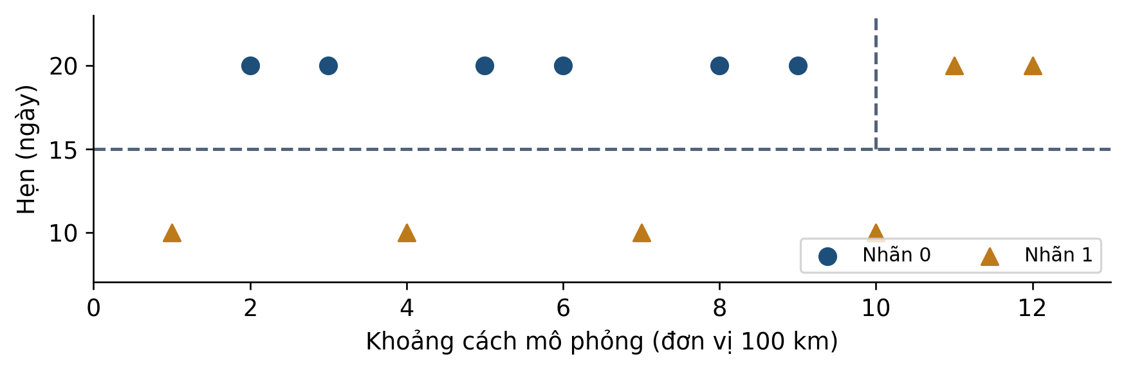
Hình 6. Hai phép cắt của toy chỉ áp dụng trên vùng tương ứng. Đường x=10 chỉ cần ở vùng hẹn>15.

